|  |  |  |  |
| --- | --- | --- | --- |
| DOCENTE | Jhon Fredy Vargas | | |
| ESTUDIANTE |  | | |
| CURSO | 607 | FECHA ENTREGA | 24 de marzo |

Correo Institucional: [jfvargase@outlook.com](mailto:jfvargase@outlook.com)

Correo Personal: [varjhon@hotmail.com](mailto:varjhon@hotmail.com)

Instrucciones:

1. Lea cada punto y resuelve en el cuaderno, copie los mapas mentales y las gráficas.
2. una vez retomemos clases revisamos el cuaderno con las actividades de las dos guias resueltas en el cuaderno.



**Mapa conceptual**

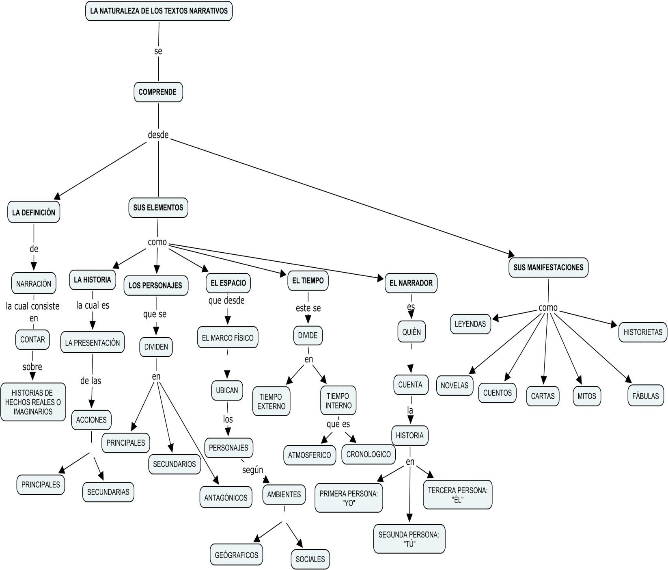

1 . Para esta ocasión te proponemos analizar la lectura y resolver los ejercicios.

**PINGUINO EMPERADOR**: Hambriento por amor.

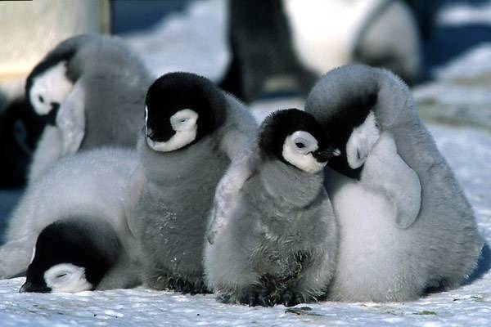

“El pingüino emperador”, el tema del popular documental *La marcha de los Pingüinos* de 2005, tiene un extraño matrimonio. Las parejas de pingüinos pasan sus vidas separadas uno del otro y se encuentran una vez al año a finales de marzo, después de viajar hasta 70 millas (112 km) tierra adentro – a pie o deslizándose con sus vientres- para llegar al lugar de reproducción.

Una vez allí, los pingüinos buscan sus parejas bramando. El pingüino macho generalmente se queda en un sitio, bajan la cabeza hasta el pecho y llaman a las hembras. Una vez que se encuentran el uno con el otro, se pondrán pecho con pecho y se inclinan y cantan (braman) el uno al otro.

A la hora de aparearse: como la mayoría de los pájaros, los pingüinos no tienen genitales externos. Así es, los pingüinos machos no tienen penes y las hembras no tienen vaginas. El esperma del macho se produce en los testículos y se almacena en su cloaca (un orificio que vale para todo, defecar, orinar y reproducirse). La hembra también tiene una cloaca que conduce a los ovarios. El pingüino hembra se tumban en el suelo y el macho aprieta su cloaca contra la de ella y pasa el esperma.

Una vez el huevo está puesto, el pingüino emperador hembra se lo pasa muy cuidadosamente a su pareja (si el huevo toca el suelo, se congelará y morirá), quien mantendrá al huevo caliente metido bajo un pliegue de la piel donde lo incubará. El pingüino hembra inmediatamente vuelve al mar para alimentarse, dejando al macho sin comer durante unos dos meses. Los pingüinos macho se acurrucarán en grandes grupos para conservar su cuerpo caliente en el ambiente frío y duro, donde el viento puede alcanzar 120 mph (200 km por hora). Cuando la hembra vuelve, encuentra a su pareja (y el pollito) escuchando un bramido particular entre los cientos de otros.

Si los pingüinos no encuentran a su pareja al siguiente año (y muchos no pueden – sólo un 15% de las parejas se encuentran en el año siguiente, y un 5% en el tercer año) escogerán otras nuevas parejas.

(<http://fraann.wordpress.com/2008/08/06/los-30-habitos-de-apareamiento-animal-mas-extranos/>)

2.2. Resuelve los ejercicios:

* Según el texto anterior debes escribir una historieta a un compañero o compañera de un curso diferente para contarle con imágenes cómo se produce el apareamiento entre los pingüinos.
* Sigue los pasos para escribir tu historieta con este ejemplo:

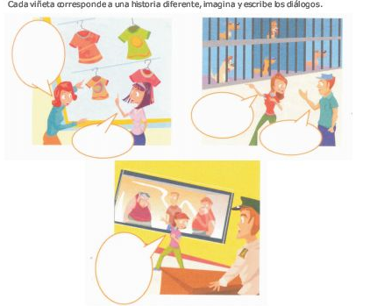

* Recuerda usar los siguientes elementos:
* Las viñetas que son los cuadros donde se construye una acción pasos a paso.
* Los personajes principales, secundarios y antagónicos.
* El espacio donde se desarrolla la acción.
* El tiempo que se refiere a las condiciones atmosféricas y cronológicas de la historia.
* La historia que implica releer el documento sobre el apareamiento de los pingüinos.
* Los globos bocadillos que representan el texto que dicen los personajes.

¡A investigar!...

* Los animales, así como los humanos, poseen un sistema reproductor y sexual, dicho aparato reproductor garantiza el desarrollo de la supervivencia y el desarrollo de la especie. Es gracias a este aparato que estas en el mundo. Entonces te invitamos a indagar sobre la manera cómo es la forma de apareamiento entre los seres humanos.
* Realiza unos dibujos de las caricias más comunes entre las parejas.
* ¿Para ti qué es el placer?
* ¿Qué crees que sucedería si un día los hombres tuvieran bebes?
* Realiza una cartelera comparativa donde se muestre: La reproducción de los pingüinos y la reproducción de los seres humanos mediante imágenes.
* Realiza un dibujo de lugar específico donde te gustaría tener tu primera cita.
* ¿Crees que entre los animales existe aquello llamado amor?
* ¿Qué significa para ti tener relaciones sexuales, amar y odiar?
* ¿Qué harías si estuvieras en los pies de pingüino macho, el cual no encuentra el pingüino hembra?
* ¿Por qué es importante convivir en pareja?
* ¿Cuáles son las parejas amorosos que existen en tu familia?
* Realizar un dibujo familiar donde muestres las relaciones afectivas y de cariño que existen en la familia.
* Realiza una lista de las maneras como te gustaría que te tratarán y como no te gustaría ser tratado.

2. De la lista de hechos históricos que a continuación te presentamos debes seleccionar uno, el que te llame la atención, para componer un cuento desde este tema histórico:

El Concejo de ciudad de Panamá se reunió en la Plaza Catedral, presidido por Demetrio Brid, director de la edición en inglés del Panamá Star & Herald. El Concejo reconoció como gobierno de facto una junta conformada por José Agustín Arango, Federico Boyd y Tomás Arias. Brid procedió a leer el manifiesto y la declaración de independencia y fijó para las 2:00 p.m. del día siguiente la proclamación formal de la independencia de la república.

Con la llegada de los exploradores españoles al área alrededor del año **1500**entra en la región un nuevo factor poblacional que alteró completamente el anterior panorama que se había venido desarrollando entre los pueblos indígenas.

Algunos inventos valiosos realizados en Colombia son la Válvula de Hakim, la Plancha de gas, el Marcapasos, el lente de contacto para bebés y el canguro para cargar bebés.

* 3. Después de seleccionar uno de los temas para tu cuento, ahora debes investigar la información clave sobre el hecho histórico y clasificar la información en el esquema:

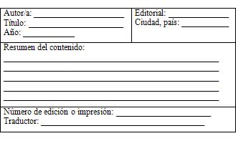

* Puedes consultar en libros, revistas, periódicos y la internet.

Recomendamos: <http://www.academiahistoria.org.co/>